《我 的 爱 好》
刘 祖 奕

和其他的同龄人一样，十二岁的我有广泛的爱好。比如说读书，弹吉他，看电影等等。要问我最喜欢的是什么？嘿嘿， 男孩子么，当然是电子游戏！

这么多的电子游戏，最让我情有独钟的是“几何冲刺”。因为在几何冲刺里面，我可以变身为一个几何方块,还可以跟着背景音乐的节奏来跳动。最让我害怕的是碰到尖刺或是撞到墙而且没有及时躲开它们，那样我就会“光荣牺牲”了。这个游戏最吸引我的地方就是我可以随着背景音乐的节奏来“翩翩起舞”。现实中的我没有学过也不会跳舞，但是却很喜欢舞蹈， 我的这个小愿望被我的方块在游戏世界里实现了。
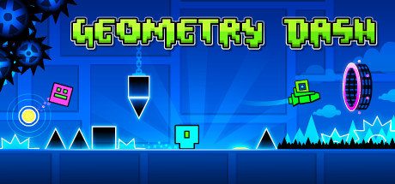
几何冲刺游戏

不知道你听说过“细菌大作战”么？我一定要跟你推荐这一个游戏。它就是一个大细菌吃小细菌的小游戏，刚刚打游戏入门的小朋友很容易学会，超级简单。你只需要要把别的细菌吃掉让自己变大。那个游戏还有我的天敌---大刺球。如果你不小心被它碰到，你就会分裂成很多小细菌，很容易被别的细菌吃掉。在我学习了一整天后，这款小游戏能让我放松下来，让紧绷的神经舒缓下来。建议你累的时候，也来试一试吧。
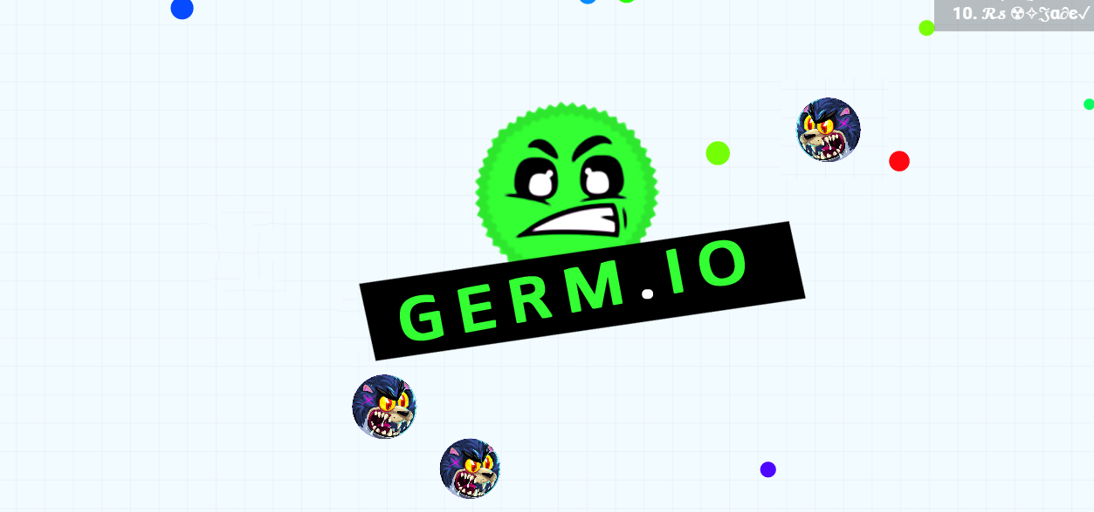
细菌大作战

“我的世界”也是我喜爱的游戏之一。在“我的世界”里，我又摇身一变，变成了设计师，统治者和征服者。我可以按照我的想象，设计搭建各种各样的房子和大楼；可以种树，种庄稼；养鸡，放牛；还可以杀死僵尸，骷髅头和别的怪物。在虚拟世界里面，我可以天马行空，尽情拓展自己的思维。
尽管功课很多， 学业很重，但是我每天都会抽一些时间玩游戏。 游戏能让我开心放松， 更重要的是我从游戏里面结识了很多的好朋友，认识到了团队协调配合的重要性。俗话说的好：兄弟齐心，其力断金。记得有一次，在玩“我的世界”的时候，我和游戏中的两个朋友误闯入了一个未知的空间，那里有很多喷发的岩浆，还有吐火的怪兽！我不小心被怪兽打中， 快要死了，眼看它就要干掉我，我的两个朋友奋不顾身地冲了上去， 象一道围墙， 挡在了我和怪兽的中间， 他们两人合力斗怪兽， 经过一番激烈的战斗，怪兽终于被消灭，我被救了出来。我们三个不仅是游戏中的好朋友，更是从游戏中走出来变成了现实生活中的好朋友。患难之交见真情，我们三个在游戏和现实世界里面互帮互助，共同进步长大。
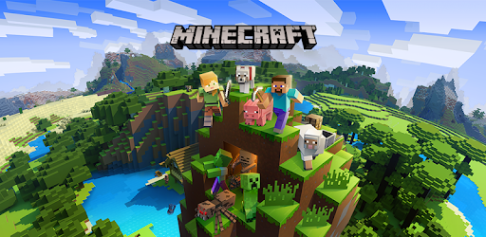
我的世界
最后，我想告诉所有的爸爸妈妈们：很多父母都觉得打游戏是浪费时间，不求上进，玩物丧志。其实电子游戏并不是一个坏东西，只要玩的适度，电子游戏就能展现它积极的一面，带给孩子们更多丰富多彩的世界和不一样的体验。

选送学校：德州奥斯汀长城中文学校
辅导老师：包蔚

